KARYA TULIS ILMIAH AKHIR NERS

ASUHAN KEPERAWATAN BERSIHAN JALAN NAPAS TIDAK EFEKTIF DENGAN PEMBERIAN TERAPI STEAM INHALER AROMATERAPY EUCALYPTUS OIL DAN FISIOTERAPI DADA PADA PASIEN PNEUMONIA

DI RSUD BALI MANDARA



Oleh:

NI KADEK ARDIA DWI AYU CAHYANI P07120325061

POLTEKKES KEMENKES DENPASAR JURUSAN KEPERAWATAN
PROGAM STUDI PROFESI NERS DENPASAR
2026

KARYA TULIS ILMIAH AKHIR NERS

ASUHAN KEPERAWATAN BERSIHAN JALAN NAPAS TIDAK EFEKTIF DENGAN PEMBERIAN TERAPI STEAM INHALER AROMATERAPY EUCALYPTUS OIL DAN FISIOTERAPI DADA PADA PASIEN PNEUMONIA

DI RSUD BALI MANDARA

Diajukan Untuk Memenuhi Salah Satu Syarat Menyelesaikan Pendidikan Profesi Ners Jurusan Keperawatan

Oleh:
NI KADEK ARDIA DWI AYU CAHYANI P07120325061

POLTEKKES KEMENKES DENPASAR JURUSAN KEPERAWATAN
PROGRAM STUDI PROFESI NERS DENPASAR
2026

LEMBAR PERSETUJUAN
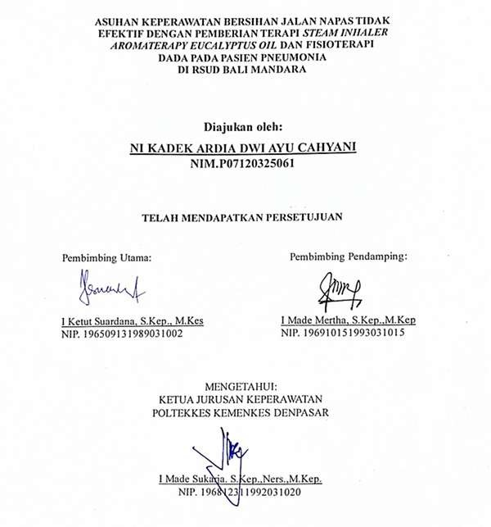

LEMBAR PENGESAHAN
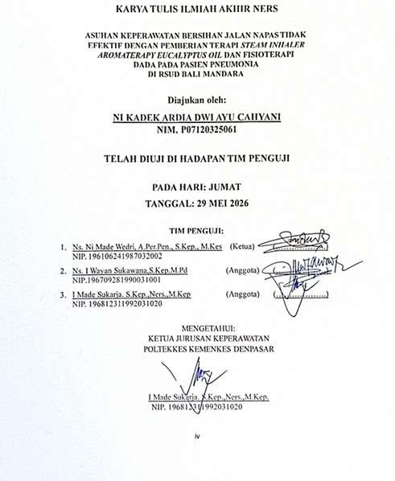

KATA PENGANTAR

Puji syukur kami panjatkan ke hadirat Tuhan Yang Maha Esa, karena atas rahmat dan karunia-Nya, Karya Ilmiah Akhir Ners (KIAN) yang berjudul "Asuhan Keperawatan Bersihan Jalan Napas Tidak Efektif Dengan Pemberian Terapi Steam Inhaler Aromatherapy Eucalpyus Oil dan Fisioterapi Dada Pada Pasien Pneumonia di RSUD Bali Mandara" ini dapat disusun dengan baik dan tepat waktu. KIAN ini disusun sebagai salah satu syarat dalam menyelesaikan studi di Program Studi Profesi Ners, Jurusan Keperawatan, Poltekkes Kemenkes Denpasar.
Penelitian ini bertujuan untuk untuk memberikan gambaran mengenai penerapan asuhan keperawatan pada pasien pneumonia dengan masalah keperawatan bersihan jalan napas tidak efektif melalui intervensi nonfarmakologis berupa terapi steam inhaler aromatherapy eucalyptus oil dan fisioterapi dada sebagai upaya meningkatkan status respirasi pasien. Penyusunan karyailmiah akhir ini tidak lepas dari bantuan berbagai pihak yang telah memberikan dukungan baik secara moral maupun materi. Oleh karena itu, dengan penuh rasa hormat, kami ingin menyampaikan terima kasih yang sebesar-besarnya kepada:
- Ibu Dr. Erika Yulita Ichwan, SST,M.Keb selaku Direktur Poltekkes Denpasar yang telah memberikan kesempatan menempuh program pendidikan Profesi Ners di Jurusan Keperawatan Poltekkes Denpasar.
- Bapak I Made Sukarja, S.Kep., Ners, M.Kep selaku Ketua Jurusan Keperawatan Poltekkes Denpasar yang telah memberikan kesempatan dan arahan selama menjalani pendidikan profesi Ners di Jurusan Keperawatan
- Ibu Nengah Runiari, S.Kp., S.Pd., M.Kep., Sp. Mat selaku Ketua Program Studi Sarjana Terapan dan Profesi Ners Jurusan Keperawatan Poltekkes Denpasar yang telah memberikan bimbingan secara tidak langsung selama menempuh pendidikan Profesi Ners di Jurusan Keperawatan Poltekkes Denpasar.

- Bapak I Ketut Suardana, S. Kep., M.Kes selaku Penanggung Jawab Mata Kuliah KIAN dan sekaligus pembimbing utama yang telah membantu dan memberikan bimbingan, arahan, serta masukan kepada penulis untuk mengelesaikan KIAN ini.
- I Made Mertha, S.Kep.,M.Kep selaku pembimbing pendamping yang telah banyak membantu serta memberikan masukan dan saran selama membimbing penulis.
- Seluruh dosen serta staff di Jurusan Keperawatan Poltekkes Denpasar yang telah banyak memberikan ilmu pengetahuan dan bimbingan selama menempuh pendidikan.
- Kedua orang tua peneliti yang telah memberikan doa, support, kasih sayang, dukungan finansial selama penyusunan Karya Ilmiah Akhir Ners ini.
- Sahabat dan teman-teman peneliti, yang selalu memberikan semangat dan bantuan kepada peneliti dalam menyelesaikan Karya Ilmiah Akhir Ners ini.
- Semua pihak yang telah membantu dalam penyusunan Karya Ilmiah Akhir Ners ini yang tidak bisa peneliti sebutkan satu persatu.

Peneliti menyadari bahwa Karya Ilmiah Akhir Ners ini masih memiliki kekurangan dan jauh dari kesempurnaan. Oleh karena itu, kami sangat mengharapkan kritik dan saran yang membangun guna perbaikan di masa mendatang. Semoga Karya Ilmiah Akhir Ners ini dapat memberikan manfaat, baik bagi perkembangan ilmu pengetahuan maupun bagi praktik kesehatan di masyarakat.

Denpasar, 15 Mei 2026

Penulis

SURAT PERNYATAAN BEBAS PLAGIAT
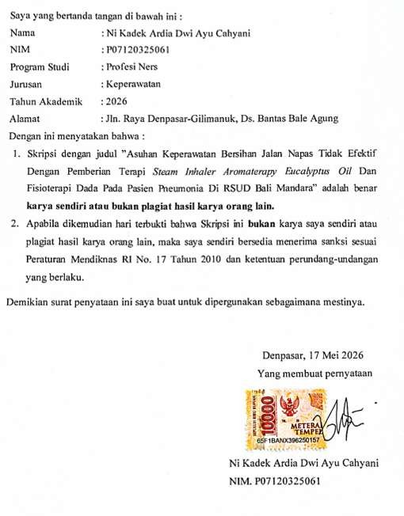

ASUHAN KEPERAWATAN BERSIHAN JALAN NAPAS TIDAK EFEKTIF DENGAN PEMBERIAN TERAPI STEAM INHALER AROMATERAPY EUCALYPTUS OIL DAN FISIOTERAPI DADA PADA PASIEN PNEUMONIA

DI RSUD BALI MANDARA

Ni Kadek Ardia Dwi Ayu Cahyani
Program Studi Profesi Ners Poltekkes Kemenkes Denpasar Email : ardiadwiayu25@gmail.com

ABSTRAK

Pneumonia merupakan infeksi saluran pernapasan bawah yang menyebabkan peningkatan produksi sekret sehingga menimbulkan masalah keperawatan bersihan jalan napas tidak efektif. Kondisi ini ditandai dengan sesak napas, batuk berdahak, ronki, peningkatan frekuensi napas, serta penurunan saturasi oksigen. Penelitian ini bertujuan untuk mendeskripsikan asuhan keperawatan bersihan jalan napas tidak efektif dengan pemberian terapi steam inhaler aromatherapy eucalyptus oil dan fisioterapi dada pada pasien pneumonia di RSUD Bali Mandara. Metode yang digunakan adalah studi kasus dengan pendekatan proses keperawatan meliputi pengkajian, diagnosis, rencana, implementasi, dan evaluasi. Intervensi dilakukan selama 3×24 jam melalui pemberian steam inhaler eucalyptus oil selama 10 –15 menit dan fisioterapi dada menggunakan teknik perkusi, vibrasi, serta drainasepostural. Hasil evaluasi menunjukkan adanya perbaikan status respirasi yang ditandai dengan penurunan frekuensi napas, berkurangnya ronki, batuk menjadi lebih efektif, sputum lebih mudah dikeluarkan, dan peningkatan saturasi oksigen dari 94% menjadi 98%. Simpulan penelitian ini menunjukkan bahwa terapi steam inhaler aromatherapy eucalyptus oil dan fisioterapi dada dapat menjadi intervensi nonfarmakologis untuk menangani masalah bersihan jalan napas pada pasien pneumonia.

Kata kunci: pneumonia, aromatherapy eucalyptus oil, fisioterapi dada, asuhan keperawatan.

NURSING CARE FOR INEFFECTIVE AIRWAY CLEARANCE THROUGH THE ADMINISTRATION OF STEAM INHALER AROMATHERAPY
EUCALYPTUS OIL THERAPY AND CHEST PHYSIOTHERAPY IN PNEUMONIA PATIENTS AT BALI MANDARA
GENERAL HOSPITAL

Ni Kadek Ardia Dwi Ayu Cahyani
Program Studi Profesi Ners Poltekkes Kemenkes Denpasar Email : ardiadwiayu25@gmail.com

ABSTRACT

Pneumonia is a lower respiratory tract infection that causes increased mucus production, leading to the nursing problem of ineffective airway clearance. This condition is characterizedby shortnessof breath, productivecough, rhonchi, increased respiratory rate, and decreased oxygen saturation. This study aimed to describe nursing care for ineffective airway clearance through the administration of steam inhaler aromatherapy eucalyptus oil therapy and chest physiotherapy in pneumonia patients at RSUD Bali Mandara. The method used was a case study with a nursing process approach consisting of assessment, nursing diagnosis, planning, implementation, and evaluation. The interventions were carried out for 3×24 hours through steam inhalation of eucalyptus oil for 10–15 minutes and chest physiotherapy using percussion, vibration, and postural drainage techniques. The evaluation results showed improvement in respiratory status, indicated by a decreased respiratory rate, reduced rhonchi, more effective coughing, easier sputum expectoration, and increased oxygen saturation from 94% to 98%. The conclusion of this study shows that eucalyptus oil aromatherapy steam inhaler therapy and chest physiotherapy can be non-pharmacological interventions to treat airway clearance problems in pneumonia patients.

Keywords: pneumonia, aromatherapy eucalyptus oil, chest physiotherapy, nursing care.

RINGKASAN PENELITIAN

Penelitian ini membahas asuhan keperawatan pada pasien Pneumonia dengan masalah keperawatan bersihan jalan napas tidak efektif melalui pemberian terapi steam inhaler aromatherapy eucalyptus oil dan fisioterapi dada di RSUD Bali Mandara. Pneumonia merupakan infeksi saluran pernapasan yang menyebabkan peningkatan produksi sekret sehingga pasien mengalami sesak napas, batuk tidak efektif, ronki, peningkatan frekuensi napas, dan penurunan saturasi oksigen. Berdasarkan data di RSUD Bali Mandara, kasus pneumonia mengalami peningkatan dalam beberapa tahun terakhir sehingga diperlukan penatalaksanaan keperawatan yang efektif.
Penelitian ini menggunakan metode studi kasus dengan pendekatan proses keperawatan yang meliputi pengkajian, diagnosis, perencanaan, implementasi, dan evaluasi keperawatan. Pengkajian dilakukan pada Tn. S di ruang Jepun RSUD Bali Mandara pada tanggal 1 Mei 2026. Hasil pengkajian menunjukkan pasien mengeluh sesak napas, batuk berdahak, dan sulit mengeluarkan sputum. Data objektif menunjukkan adanya ronki, peningkatan frekuensi napas 28 kali/menit, penggunaan otot bantu napas, pola napas cepat dangkal, serta saturasi oksigen 94%. Pemeriksaan foto thoraks menunjukkan infiltrat pada paru kanan dengan kesan pneumonia infiltrat.
Berdasarkan hasil pengkajian ditegakkan diagnosis keperawatan bersihan jalan napas tidak efektif berhubungan dengan akumulasi sekret akibat proses inflamasi paru. Perencanaan keperawatan disusun berdasarkan SDKI, SLKI, dan SIKI dengan tujuan meningkatkan bersihan jalan napas, ditandai dengan batuk efektif meningkat, sputum menurun, ronki berkurang, frekuensi napas membaik, dan pola napas membaik. Intervensi yang diberikan meliputi pemantauan status respirasi, pemberian posisi semi fowler, latihan batuk efektif, pemberian cairan hangat, steam inhaler aromatherapy eucalyptus oil selama 10–15 menit, dan fisioterapi dada menggunakan teknik perkusi, vibrasi, serta drainase postural.

Implementasi dilakukan selama 3×24 jam pada tanggal 1 –3 Mei 2026. Pada hari pertama pasien diberikan terapi steam inhaler eucalyptus oil untuk membantu mengencerkan sekret dan fisioterapi dada untuk membantu mobilisasi sputum. Hari kedua kondisi pasien mulai membaik, sesak berkurang, dan sputum lebih mudah keluar. Evaluasi menunjukkan adanya penurunan frekuensi napas, berkurangnya ronki, batuk lebih efektif, serta peningkatan saturasi oksigen menjadi 98%.
Hasil penelitian menunjukkan bahwa kombinasi steam inhaler aromatherapy eucalyptus oil dan fisioterapi dada efektif dalam meningkatkan bersihan jalan napas pada pasien pneumonia. Inhalasi uap membantu mengencerkan sekret, sedangkan fisioterapi dada membantu pengeluaran sekret melalui teknik perkusi, vibrasi, dan drainase postural. Kombinasi kedua intervensi tersebut memberikan efek yang lebih optimal dalam memperbaiki ventilasi paru dan status respirasi pasien.
Kesimpulan penelitian ini adalah penerapan terapi steam inhaler aromatherapy eucalyptus oil dan fisioterapi dada dapat digunakan sebagai intervensi nonfarmakologis yang efektif dan aman dalam asuhan keperawatan pasien pneumonia dengan masalah bersihan jalan napas tidak efektif. Intervensi ini diharapkan dapat menjadi referensi bagi perawat dalam meningkatkan kualitas pelayanan keperawatan berbasis evidence based practice.

DAFTAR ISI

HALAMAN SAMPUL i
HALAMAN JUDUL ii
LEMBAR PERSETUJUAN iii
LEMBAR PENGESAHAN iii
KATA PENGANTAR iv
SURAT PERNYATAAN BEBAS PLAGIAT vii
ABSTRAK viii
ABSTRACT ix
RINGKASAN PENELITIAN x
DAFTAR ISI xii
DAFTAR GAMBAR xv
DAFTAR TABEL xvi
DAFTAR LAMPIRAN xvii
BAB I PENDAHULUAN 1
- Latar Belakang 1
- Rumusan Masalah 9
- Tujuan Penulisan 9
  - Tujuan Umum 9
  - Tujuan Khusus 10
- Manfaat Penulisan 10
  - Manfaat Teoritis 10
  - Manfaat Praktis 11
- Metode Penyusunan Karya Ilmiah 12
BAB II TINJAUAN PUSTAKA 13
- Konsep Pneumonia 13
  - Definisi 13
  - Tanda dan gejala 14
  - Pemeriksaan penunjang 15
  - Penatalaksanaan 17
- Konsep Dasar Bersihan Jalan Napas Tidak Efektif pada Pasien yang Mengalami Pneumonia 18
- Definisi 18
- Faktor penyebab 19
- Tanda dan gejala 19
- Patofisiologi 20
- Penatalaksanaan 21
- Konsep Asuhan Keperawatan Bersihan Jalan Napas Tidak Efektif Pada Pasien Pneumonia 23
  - Pengkajian keperawatan 23
  - Diagnosis keperawatan 27
  - Perencanaan keperawatan 31
  - Impelentasi keperawatan 33
  - Evaluasi keperawatan 36
- Penatalaksanaan Bersihan Jalan Napas Tidak Efektif Menggunakan Terapi Inovasi Steam Inhaler Aromaterapy Eucalyptus Dan Fisioterapi Dada 38
  - Terapi steam inhaler aromaterapy eucalyptus 38
  - Terapi fisioterapi dada 42
BAB III LAPORAN KASUS KELOLAAN UTAMA 48
    - Pengkajian 48
    - Diagnosis Keperawatan 51
    - Rencana Keperawatan 53
    - Implementasi Keperawatan 55
    - Evaluasi Keperawatan 57
BAB IV PEMBAHASAN 59
- Analisis Masalah Keperawaran dengan Konsep Evidence Based Practice dan Konsep Kasus Terkait 59
  - Pengkajian 59
  - Diagnosis Keperawatan 60
  - Rencana Keperawatan 61
  - Implementasi Keperawatan 62
  - Evaluasi Keperawatan 64
- Analisis Intervensi Terapi Steam Inhaler Aromatherapy Eucalyptus Oil dan Fisioterapi Dada pada Pasien Pneumonia dengan Masalah Bersihan Jalan Napas Tidak Efektif dengan Konsep Evidence Based Practice 65
BAB V PENUTUP 68
- Kesimpulan 68
- Saran 69
DAFTAR PUSTAKA 71
LAMPIRAN 76

DAFTAR GAMBAR
Gambar 1 Fisioterapi Dada dengan Perkusi 45

DAFTAR TABEL

Tabel 1 20
Tabel 2 28
Tabel 3 30
Tabel 4 31
Tabel 5 34
Tabel 6 46
Tabel 7 51
Tabel 8 52
Tabel 9 53

DAFTAR LAMPIRAN
Lampiran 1 Jadwal Kegiatan Penelitian 77
Lampiran 2 Biaya Penelitian 70
Lampiran 3 Permohonan Responden 71
Lampiran 4 Informed Consent 72
Lampiran 5 Persetujuan Responden 75
Lampiran 6 Asuhan Keperawatan 76
Lampiran 7 SOP 97
Lampiran 8 Studi Pendahuluan 101
Lampiran 9 Ijin Penelitian 102
Lampiran 10 Dokumentasi Penelitian 103
Lampiran 11 Validasi Bimbingan 104
Lampiran 12 Turnitin 105
Lampiran 13 Administrasi 108
Lampiran 14 Surat Pernyataan Repository 109

